29-10-2017

JUAREZ CAPISTRAN MAURICIO

Desarrollo de Sistemas Web

Proyecto Final

Contenido

Diagrama de Casos de Uso 2

Descripción de Casos de Uso 3

CU-1 Iniciar Sesión 3

CU-2 Crear Cuenta 4

CU-3 Subir Video 5

CU-4 Eliminar Video 6

CU-5 Modificar Video 7

CU-6 Buscar Video 8

CU-7 Visualizar Video 9

CU-8 Calificar Video 10

CU-9 Crear usuarios por lote 11

WebML 12

Modelo de Datos 12

Modelo de Dominio 12

Modelo Relacional 12

Modelo de Hipertexto 13

Modelo de Presentación 14

Prototipos 14

Sistema para la visualización de video bajo demanda en la WEB

# Diagrama de Casos de Uso



Ilustración 1 Diagrama de Casos de Uso

# Descripción de Casos de Uso

## CU-1 Iniciar Sesión

|  |  |  |  |
| --- | --- | --- | --- |
| **ID:** | CU-1 | **Nombre**: | Iniciar Sesión |
| **Autor:** | | Mauricio Juárez Capistran | |
| **Fecha de Creación:** | | 27 de octubre de 2017 | |
| **Actor(es):** | | Usuario | |
| **Descripción:** | | El usuario inicia sesión en el sistema Web | |
| **Precondiciones:** | | PRE.1 – El usuario tiene una cuenta creada en el sistema Web | |
| **Flujo Normal:** | | 1. Empieza cuando el usuario visita la página de “Inicio” 2. Sistema despliega formulario para ingresar nombre de usuario y contraseña 3. Usuario ingresa nombre de usuario y contraseña, y da clic en “Iniciar sesión” 4. Sistema valida los datos y muestra mensaje de “se ha iniciado sesión” 5. Usuario logra iniciar sesión en el sistema | |
| **Flujo Alterno:** | | FA-1 Iniciar sesión con Facebook  1a. Empieza cuando el usuario visita la página de “inicio”  2a. Sistema despliega opción para iniciar sesión con Facebook  3a. Usuario selecciona la opción de iniciar sesión con Facebook  4a. Sistema valida el token de acceso y muestra mensaje de “se ha iniciado sesión”  5a. Usuario logra iniciar sesión con Facebook en el sistema  FA-2 Iniciar Sesión con Twitter  1b. Empieza cuando el usuario visita la página de “inicio”  2b. Sistema despliega opción para iniciar sesión con Twitter  3b. Usuario selecciona la opción de iniciar sesión con Twitter  4b. Sistema valida el token de acceso y muestra mensaje de “se ha iniciado sesión”  5b. Usuario logra iniciar sesión con Twitter en el sistema  FA-3 Cuenta no valida  4c. Sistema valida la cuenta y no es válida, muestra mensaje de “El usuario o la contraseña es incorrecta”  5c. Usuario acepta el mensaje  6c. Sistema regresa al usuario al paso 3 del flujo norma, Fa-1 3a, y Fa-2 3b | |
| **Excepción:** | | EX-1 Perdida de Conexión, EX-2 Servidor fuera de Servicio | |
| **Postcondiciones:** | | No existe | |

## CU-2 Crear Cuenta

|  |  |  |  |
| --- | --- | --- | --- |
| **ID:** | CU-2 | **Nombre**: | Crear Cuenta |
| **Autor:** | | Mauricio Juárez Capistran | |
| **Fecha de Creación:** | | 27 de octubre de 2017 | |
| **Actor(es):** | | Anónimo | |
| **Descripción:** | | El usuario anónimo crea una cuenta en el sistema Web | |
| **Precondiciones:** | | No existe | |
| **Flujo Normal:** | | 1. Empieza cuando el usuario anónimo visita la página de “Inicio” y da clic en crear cuenta 2. Sistema despliega formulario para ingresar los datos de la cuenta 3. Usuario anónimo ingresa los datos y da clic en crear cuenta 4. Sistema valida los datos y muestra mensaje de “Éxito al crear la cuenta” 5. Usuario anónimo acepta el mensaje y logra crear una cuenta en el sistema | |
| **Flujo Alterno:** | | FA-1 Crear cuenta con Facebook  1a. Empieza cuando el usuario anónimo visita la página de “Inicio” y da clic en crear cuenta con Facebook  2a. Sistema recupera los datos de usuario anónimo de su cuenta de Facebook y los coloca en el formulario y continua en el paso 3 del flujo normal  FA-2 Crear cuenta con Twitter  1b. Empieza cuando el usuario anónimo visita la página de “Inicio” y da clic en crear cuenta con Twitter  2b. Sistema recupera los datos de usuario anónimo de su cuenta de Twitter y los coloca en el formulario y continua en el paso 3 del flujo normal  FA-3 Datos inválidos  1c. Sistema valida los campos y muestra mensaje de “Datos incorrectos”  2c. Usuario anónimo acepta el mensaje  3c. Sistema continua en el paso 3 del flujo normal | |
| **Excepción:** | | EX-1 Perdida de Conexión, EX-2 Servidor fuera de Servicio | |
| **Postcondiciones:** | | POST.1 Se crea cuenta en el sistema | |

## CU-3 Subir Video

|  |  |  |  |
| --- | --- | --- | --- |
| **ID:** | CU-3 | **Nombre**: | Subir Video |
| **Autor:** | | Mauricio Juárez Capistran | |
| **Fecha de Creación:** | | 27 de octubre de 2017 | |
| **Actor(es):** | | Usuario | |
| **Descripción:** | | El usuario sube un video a su cuenta en el sistema | |
| **Precondiciones:** | | PRE.1 - Usuario inicio sesión previamente | |
| **Flujo Normal:** | | 1. Empieza cuando el usuario entra a la página de “Cuenta” y selecciona subir video 2. Sistema despliega formulario para poner datos del video y la ruta del video 3. Usuario ingresa los datos y da clic en subir 4. Sistema valida los datos y muestra mensaje de “Éxito al subir el video” al usuario cuando el video se terminó de subir. 5. Usuario acepta el mensaje y logra subir un video al sistema web | |
| **Flujo Alterno:** | | FA-1 Datos inválidos  1a. Sistema valida los datos y muestra mensaje de “Datos incorrectos”  2a. Usuario acepta el mensaje  3a. Sistema continua en paso 3 del flujo normal | |
| **Excepción:** | | EX-1 Perdida de Conexión, EX-2 Servidor fuera de Servicio | |
| **Postcondiciones:** | | POST.1 – Se sube un video a la cuenta del usuario | |

## CU-4 Eliminar Video

|  |  |  |  |
| --- | --- | --- | --- |
| **ID:** | CU-4 | **Nombre**: | Eliminar Video |
| **Autor:** | | Mauricio Juárez Capistran | |
| **Fecha de Creación:** | | 27 de agosto de 2017 | |
| **Actor(es):** | | Usuario | |
| **Descripción:** | | El Usuario elimina un video de su cuenta | |
| **Precondiciones:** | | PRE.1 – El usuario inicio sesión  PRE.2 – El usuario tiene videos en su cuenta | |
| **Flujo Normal:** | | 1. Empieza cuando el usuario entra a página de “cuenta” 2. Sistema despliega lista de videos 3. Usuario selecciona el video a eliminar 4. Sistema despliega mensaje de confirmación 5. Usuario confirma el mensaje 6. Sistema elimina el video y muestra mensaje de “Éxito al eliminar el video” 7. Usuario acepta el mensaje y logra eliminar un video de su cuenta | |
| **Flujo Alterno:** | | FA-1 Cancelar eliminación del video  5a. Usuario da clic en cancelar  6a. Sistema continua en paso 2 del flujo normal | |
| **Excepción:** | | EX-1 Perdida de Conexión, EX-2 Servidor fuera de Servicio | |
| **Postcondiciones:** | | POST.1 – Se elimina un video de la cuenta del usuario | |

## CU-5 Modificar Video

|  |  |  |  |
| --- | --- | --- | --- |
| **ID:** | CU-5 | **Nombre**: | Modificar Video |
| **Autor:** | | Mauricio Juárez Capistran | |
| **Fecha de Creación:** | | 27 de agosto de 2017 | |
| **Actor(es):** | | Usuario | |
| **Descripción:** | | El usuario modifica un video de su cuenta | |
| **Precondiciones:** | | PRE.1 – El usuario inicio sesión  PRE.2 – El usuario tiene videos en su cuenta | |
| **Flujo Normal:** | | 1. Empieza cuando el usuario visita la página de “cuenta” 2. Sistema despliega la lista de videos 3. Usuario selecciona el video 4. El sistema despliega formulario editable con los datos del video 5. Usuario modifica los datos del video y da clic en actualizar 6. Sistema actualiza los datos del video y muestra mensaje de “Éxito al actualizar” 7. Usuario acepta el mensaje y logra modificar el video | |
| **Flujo Alterno:** | | FA-1 Datos invalida  6a. Sistema valida los datos y muestra mensaje de “Datos inválidos”  7a. Usuario acepta el mensaje  8a. Sistema continua en el paso 4 del flujo normal | |
| **Excepción:** | | EX-1 Perdida de Conexión, EX-2 Servidor fuera de Servicio | |
| **Postcondiciones:** | | POST.1 – Se modifica la información de un video | |

## CU-6 Buscar Video

|  |  |  |  |
| --- | --- | --- | --- |
| **ID:** | CU-6 | **Nombre**: | Buscar Video |
| **Autor:** | | Mauricio Juárez Capistran | |
| **Fecha de Creación:** | | 27 de agosto de 2017 | |
| **Actor(es):** | | Usuario, Usuario Anónimo | |
| **Descripción:** | | El usuario/Anónimo buscan un video en el sistema Web | |
| **Precondiciones:** | | No existen | |
| **Flujo Normal:** | | 1. Empieza cuando el Usuario/Anónimo visita la página de “inicio” 2. Sistema despliega un formulario para buscar un video 3. El Usuario/Anónimo ingresa los datos del video y da clic en buscar 4. Sistema busca las coincidencias y las despliega 5. El Usuario/Anónimo logra buscar un video | |
| **Flujo Alterno:** | | FA-1 No existe ninguna coincidencia  4a. Sistema muestra mensaje de “No se ha encontrado coincidencias”  5a. El Usuario/Anónimo acepta el mensaje  6a. El sistema continuo en el paso 2 del flujo normal | |
| **Excepción:** | | EX-1 Perdida de Conexión, EX-2 Servidor fuera de Servicio | |
| **Postcondiciones:** | | No existen | |

## CU-7 Visualizar Video

|  |  |  |  |
| --- | --- | --- | --- |
| **ID:** | CU-7 | **Nombre**: | Visualizar Video |
| **Autor:** | | Mauricio Juárez Capistran | |
| **Fecha de Creación:** | | 27 de agosto de 2017 | |
| **Actor(es):** | | Usuario/Anónimo | |
| **Descripción:** | | El Usuario/Anónimo visualiza un video del sistema Web | |
| **Precondiciones:** | | No existen | |
| **Flujo Normal:** | | 1. Empieza cuando el usuario selección un video 2. Sistema despliega el video y lo reproduce automáticamente 3. El Usuario/Anónimo logra visualizar un video | |
| **Flujo Alterno:** | | FA-1 Pausar   1. El Usuario/Anónimo selecciona la opción de “pausar” 2. Sistema pausa el video y cambiar la opción de “pausa” por “continuar”   FA-2 Continuar   1. El Usuario/Anónimo selecciona la opción de “continuar” 2. El sistema reproduce el video desde donde se quedo   FA-3 Detener   1. El Usuario/Anónimo selecciona la opción de “detener” 2. El sistema detiene el video | |
| **Excepción:** | | EX-1 Perdida de Conexión, EX-2 Servidor fuera de Servicio | |
| **Postcondiciones:** | | No existen | |

## CU-8 Calificar Video

|  |  |  |  |
| --- | --- | --- | --- |
| **ID:** | CU-8 | **Nombre**: | Calificar Video |
| **Autor:** | | Mauricio Juárez Capistran | |
| **Fecha de Creación:** | | 27 de agosto de 2017 | |
| **Actor(es):** | | Usuario | |
| **Descripción:** | | El usuario agrega una calificación al video | |
| **Precondiciones:** | | PRE.1 – Se inicio sesión  PRE.2 – Se selecciono un video | |
| **Flujo Normal:** | | 1. Empieza cuando el Usuario selecciona un video 2. Sistema despliega el video y mecanismo para dar una calificación 3. El usuario selecciona una calificación 4. El sistema registra la calificación el sistema 5. El usuario logra calificar un video | |
| **Flujo Alterno:** | | No existe | |
| **Excepción:** | | EX-1 Perdida de Conexión, EX-2 Servidor fuera de Servicio | |
| **Postcondiciones:** | | POST.1 – Se agrega calificación al video | |

## CU-9 Crear usuarios por lote

|  |  |  |  |
| --- | --- | --- | --- |
| **ID:** | CU-9 | **Nombre**: | Crear usuarios por lote |
| **Autor:** | | Mauricio Juárez Capistran | |
| **Fecha de Creación:** | | 27 de agosto de 2017 | |
| **Actor(es):** | | Usuario | |
| **Descripción:** | | El usuario crea usuarios por lotes mediante un archivo XML | |
| **Precondiciones:** | | PRE.1 – Se inicio sesión | |
| **Flujo Normal:** | | 1. Empieza cuando el usuario visita la página de “Cuenta” y da clic en agregar usuario 2. Sistema despliega formulario para subir archivo XML 3. El usuario selecciona el archivo XML y da clic en “subir” 4. Sistema valida el archivo XML y muestra mensaje de “Se han creado los usuarios” 5. El usuario acepta el mensaje y logra crear usuarios por lote | |
| **Flujo Alterno:** | | FA-1 Archivo XML no valido  4a. Sistema valida el archivo XML y muestra mensaje de “El archivo XML no es válido”  5a. El usuario acepta el mensaje  6a. Sistema continua en el paso 3 del flujo normal | |
| **Excepción:** | | EX-1 Perdida de Conexión, EX-2 Servidor fuera de Servicio | |
| **Postcondiciones:** | | POST.1 – Se crean usuarios en el sistema web | |

# WebML

## Modelo de Datos

La primera parte de WebMl consta de la descripción o el modelado de los datos. Para representar los datos que serán ocupados en el desarrollo de la plataforma web se hizo el uso de un Modelo Relacional y un Modelo de Dominio.

### Modelo de Dominio

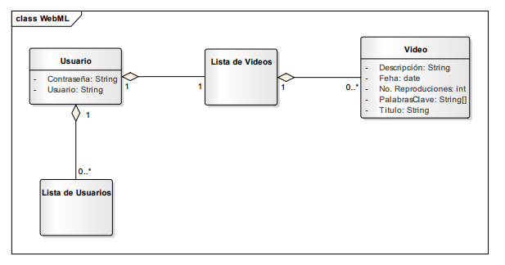

### Modelo Relacional

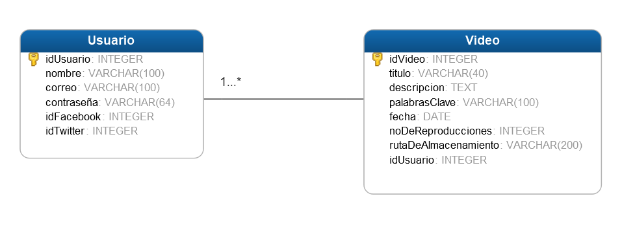

## Modelo de Hipertexto

En este apartado se especifica las páginas web y sus enlaces:

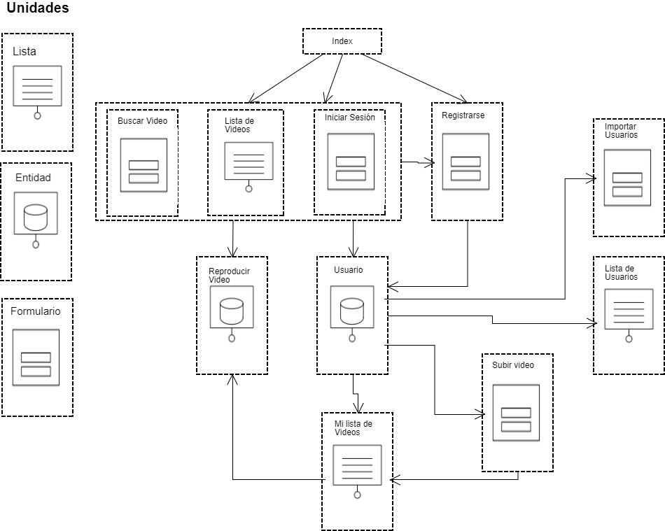

## Modelo de Presentación

### Prototipos

#### Inicio

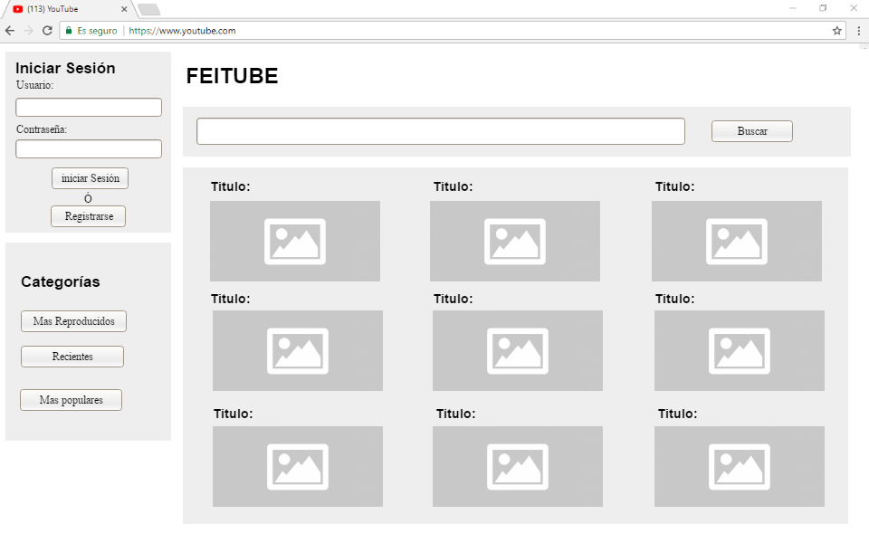

#### Registrarse

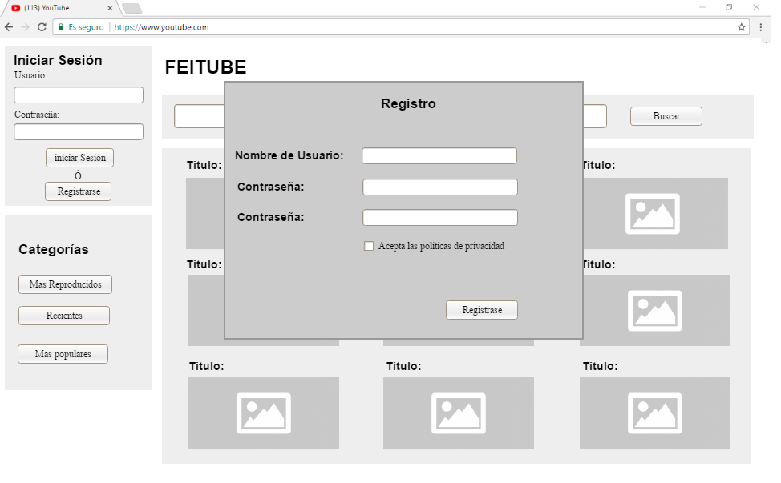

#### Visualizar Video

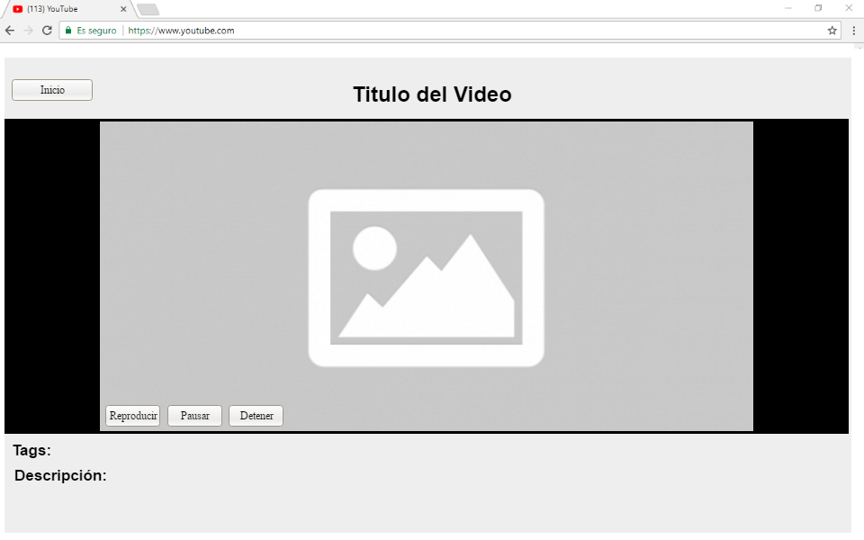

#### Usuario

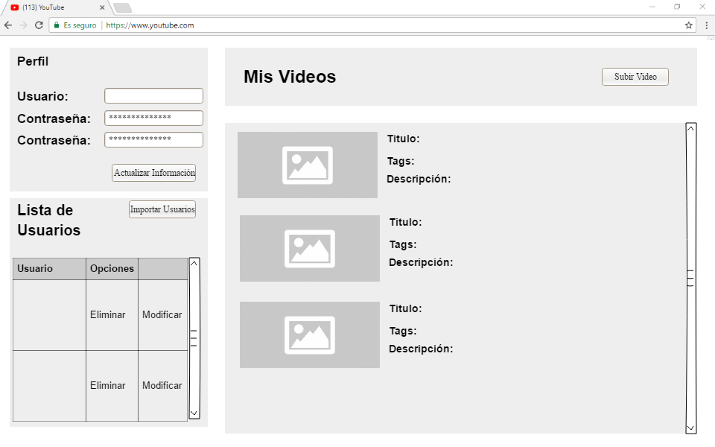

#### Subir Video

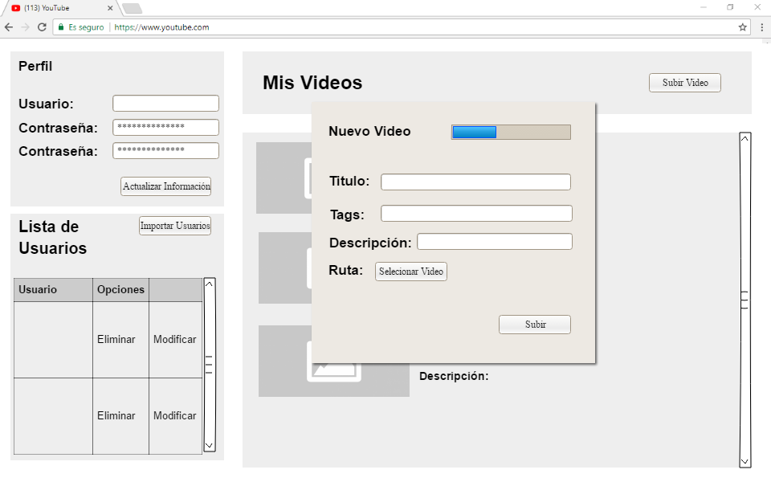

#### Importar usuarios por lote

